Fecha: 03 de enero de 2014

Boletín de prensa Nº 920

MINISTRA DE CULTURA PRESENTE EN CARNAVAL DE NEGROS Y BLANCOS

En el marco del Carnaval de Negros y Blancos, la Ministra de Cultura, Mariana Garcés Córdoba estará presente del 4 al 7 de enero en esta fiesta y conocer la tradición cultural y artística del evento que fue declarado por la Unesco como Patrimonio Cultural Inmaterial de la Humanidad, así lo dio a conocer el alcalde Harold Guerrero López quien agregó que la alta funcionaria visitará los talleres de los artesanos que presentarán sus carrozas el 6 de enero.

Así mismo, la ministra estará en los sitios más representativos de la ciudad acompañada por la primera autoridad del municipio y colaboradores de la Administración Local.

El Ministerio de Cultura, a través del Programa Nacional de Concertación, apoya el Carnaval de Negros y Blancos que convoca a más de 1.800 artistas y cultores de la región, aproximadamente a 2.000 niños entre músicos, danzantes y artistas, y a turistas provenientes de distintas partes del mundo.

CON “CANTO A LA TIERRA” SE RINDIÓ HOMENAJE A LA PACHAMAMA

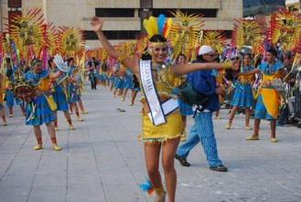

En homenaje a la cultura andina, 8 colectivos coreográficos participaron este 3 de enero en el desfile “Canto a la tierra”, presentando a propios y turistas un espectáculo donde brilló la diversidad cultural representada en la música, danza y trajes coloridos de centenares de participantes. En esta presentación estuvieron como invitados el colectivo de currulao del pacífico e Ibarra, quienes mostraron la idiosincrasia de sus territorios.

Después de recorrer 7 kilómetros, el desfile culminó en el Estadio Libertad donde se dieron cita miles de personas, quienes admiraron la presentación de estos colectivos que mostraron los resultados del trabajo de varios meses, como lo afirmó la directora de Corpocarnaval, Guisella Checa Coral, quien además informó que el jurado calificador entregará los resultados de esta presentación, que designará a un ganador que junto al segundo puesto participarán en el desfile magno del 6 de enero.

NIÑOS DEMOSTRARON SU TALENTO ARTÍSTICO

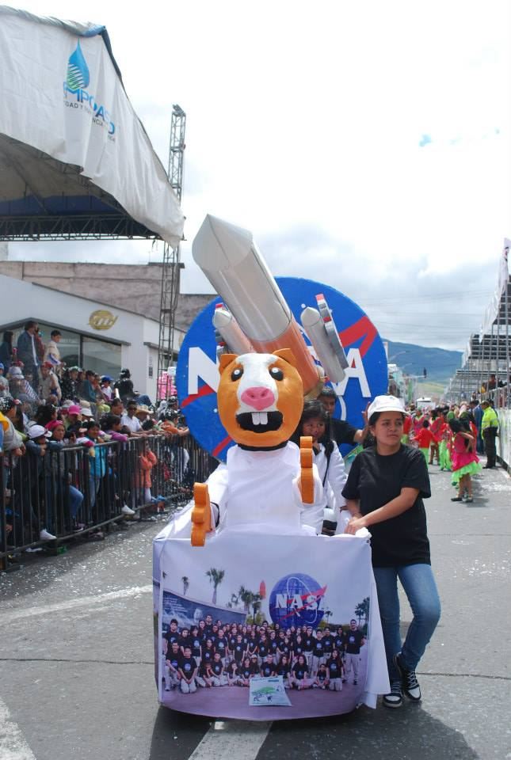

Estudiantes de 60 instituciones educativas del Municipio de Pasto participaron en el Carnavalito que desde hace 40 años se realiza el 3 de enero y que presenta a los espectadores, el talento artístico de los niños y niñas quienes elaboran sus pequeñas carrozas y disfraces y quienes serán las nuevas generaciones de artesanos del carnaval. La música, la alegría y el color; marcó esta jornada infantil en la que también se integraron los jóvenes y adultos.

Animalandia, Soy sureñito, El mágico mundo de los sueños, Alucinación fantástica, El guaquero, Cuycitos en la Nasa, entre otras, fueron algunas de las carrocitas que desfilaron por la senda del carnaval. Así mismo, colectivos coreográficos y decenas de niños disfrazados con materiales ecológicos, expusieron a propios y turistas, el trabajo que desarrollaron durante semanas para hacer parte de la mejor fiesta del suroccidente de Colombia como es el Carnaval de Negros y Blancos.

PROGRAMACIÓN SÁBADO 4 DE ENERO DESFILE FAMILIA CASTAÑEDA

La Directora de Corpocarnaval Gisela Checa Coral, anunció que el tradicional desfile de la Familia Castañeda para este sábado 4 de enero, se concentrará en la avenida Boyacá y partirá a las 10:00 de la mañana para recorrer la senda del carnaval. El desfile que se realiza desde 1928, es una representación con los atuendos y cachivaches representativos de la época y que realizaban las familias de Pasto, evocando a los pobladores que pasaron por esta ciudad en peregrinación al Santuario de Las Lajas.

En este año fueron aprobadas todas las propuestas presentadas ante Corpocarnaval para el desfile y se espera la concurrencia de residentes y turistas para que disfruten de este evento cultural que congrega a niños, jóvenes y adultos.

Contacto: Gerente Corpocarnaval, Guisella Checa Coral. Celular: 3175031062

GYPSY KUMBIA ORCHESTRA ESTARÁ EN DESFILE DE LA FAMILIA CASTAÑEDA

En el desfile de la Familia Castañeda, que se llevará a cabo el sábado, 4 de enero y que recorrerá la senda del carnaval, la agrupación musical colombo-canadiense Gypsy Kumbia Orchestra exhibirá su propuesta de música, danza, teatro y circo que fusiona las músicas del caribe colombiano y las fanfarrias gitanas de Europa del Este.

El grupo está conformado por artistas procedentes de diferentes países entre los que se destacan: Canadá, Colombia, Francia, y México. Su gran diversidad les permite construir una propuesta no solo artística sino también cultural, donde se encuentran diferentes identidades que retratan a través de la música y la danza, la historia de dolor y ansias de libertad que han tenido sus naciones. Para conocer más sobre esta agrupación puede consultar el siguiente link: http://vimeo.com/81571803
http://vimeo.com/gypsykumbia http://gypsykumbia.bandcamp.com/album/gypsy-kumbia-orchestra-ep

JUEGUE LIMPIO EN EL CARNAVAL

La Alcaldía de Pasto y Corpocarnaval invitan a la ciudadanía, turistas y demás habitantes a no arrojar talco o espuma a los participantes y carrozas de los diferentes desfiles que se desarrollan en el Carnaval de Negros y Blancos. Esta fiesta es de todos y por lo mismo se debe valorar el trabajo que realizan los artesanos quienes han dedicado horas para elaborar sus carrozas, trajes y demás elementos representativos, así lo manifestó el alcalde Harold Guerrero López.

La primera autoridad del municipio también reiteró el llamado a los ciudadanos para que se abstengan de comprar puestos en la senda del carnaval y no perder su dinero. Con el apoyo de funcionarios de Secretaría de Gobierno, Espacio Público y Policía Nacional se realizarán operativos para evitar estas acciones que van en contra del normal desarrollo de la fiesta.

DELEGACIONES INTERNACIONALES ESTARÁN EN EL CARNAVAL

La Jefe de la Oficina de Asuntos Internacionales de la Alcaldía de Pasto, Andrea Lozano Almario, informó que delegaciones de Alemania y España estarán presentes desde este sábado 4 de enero en el Carnaval de Negros y Blancos.

Por Alemania visitará la capital de Nariño, la representante de la embajada, Nina Ingnillim quien podrá apreciar la cultura y trabajo de los artesanos que año tras año participan del carnaval. Por España, estará la represente de la AECID Agencia Española de Cooperación Internacional para el Desarrollo, Begoña Fernández quien viene apoyando diferentes procesos que se gestionan desde la Alcaldía de Pasto.

Por Ecuador estarán los concejales de Ibarra, Lorena Pozo y Carlos Julio Morejón quienes vienen trabajando en articulación con la Administración Local en diferentes procesos de hermanamiento.

Contacto: Jefe de Oficina de Asuntos Internacionales, Andrea Lozano Almario. Celular: 3165791985

AVENIDA LOS ESTUDIANTES SENTIDO NORTE-SUR SERÁ PEATONAL EL 6 DE ENERO

La Secretaría de Tránsito Municipal informa a la ciudadanía que este lunes 6 de enero desde las 8:00 de la mañana y hasta las 9:00 de la noche, la Avenida Los Estudiantes en el sentido norte - sur, será peatonalizada para garantizar la seguridad de los transeúntes y residentes del sector, así lo dio a conocer el secretario de la dependencia, Guillermo Villota Gómez quien agregó que las conductores que infrinjan la norma, serán sancionados de acuerdo a la Ley. Se invita a la comunidad a tomar vías alternas como las calles 18 y 19 para mejorar el flujo vehicular durante el horario establecido.

Contacto: Secretario de Tránsito y Transporte, Guillermo Villota Gómez. Celular: 3175010861

OPERATIVOS DE SEGURIDAD EN PLAZAS DE CARNAVAL Y NARIÑO

La Secretario de Gobierno Gustavo Núñez Guerrero informa a la ciudadanía que este lunes 6 de enero, en las plazas del Carnaval y Nariño, posterior al desfile magno y en coordinación con la Policía Metropolita, se desalojarán estos lugares con el fin de garantizar la seguridad de la comunidad en general.

Los habitantes que deseen estar en los actos de las plazas, deberán pasar por una requisa que efectuarán los uniformados. El secretario solicitó la colaboración de las personas al momento de realizarse esta actividad que vela por mantener la integridad física de los asistentes.

Contacto: Secretario de Gobierno, Gustavo Núñez Guerrero. Celular: 3206886274

NUEVA MESA DIRECTIVA DEL HONORABLE CONCEJO MUNICIPAL

Con la presencia del Alcalde Harold Guerrero López tomó posesión la nueve mesa directiva del Concejo Municipal de Pasto para el periodo 2014. Como Presidente fue designado Andrés Acosta Santacruz; primer vicepresidente Alexander Rassa Bravo y Jesús Zambrano Jurado, Segundo Vicepresidente.

El nuevo presidente Andrés Acosta Santacruz manifestó que brindará todas las garantías a la comunidad, a la administración local, y a los cabildantes para que adelanten el control político necesario de manera respetuosa y cumpliendo la normatividad jurídica, como también el reglamento interno del Concejo. Así mismo dio a conocer que entre los proyectos que se debatirán se encuentran debatir y aprobar el nuevo Plan de Ordenamiento Territorial, carta de navegación para los próximos 12 años del Municipio, el estudio y aprobación de los proyectos de acuerdo de la Administración del mandatario Harold Guerrero López, entre otros.

Por su parte, el primer vicepresidente Alexander Rassa Bravo agradeció la confianza de sus compañeros del Concejo y reconoció el trabajo comprometido de la primera autoridad del municipio. Así mismo el segundo vicepresidente Jesus Zambrano Jurado indicó que dará todas las herramientas necesarias para realizar los debates a todos los proyectos que busquen los beneficios para la comunidad.

En el desarrollo de la posesión de la nueva mesa directiva, el mandatario local a través del Decreto 1020 del 27 de diciembre de 2013 instaló las sesiones extraordinarias del Concejo que se desarrollarán el 2 y 3 de enero y del 15 al 30 de enero de 2014.

CALENDARIO TRIBUTARIO INDUSTRIA Y COMERCIO AÑO 2014

La Secretaría de Hacienda publicó el calendario tributario de impuesto de industria, comercio, complementarios de avisos y tableros para 2014, además de las tarifas de impuestos de 2013 y que se deben declarar este año, así lo explicó la coordinadora de la Oficina de Industria y Comercio, Beatriz Santander Arias quien indicó que las personas que realizan actividades económicas deben declarar en las fechas estipulas por la entidad y evitar el pago de sanciones por mora o extemporaneidad.

El calendario tributario se establece para el año 2014, mediante la declaración de impuesto de industria y comercio, hasta el 31 de marzo. Las personas que realicen el pago oportuno, tendrán un descuento del 5% si es inferior a 10 salarios mínimos legales vigentes y si es superior a 10 SMLV, recibirán una rebaja del 10%. Para más información consultar el siguiente link: http://www.pasto.gov.co/index.php/component/phocadownload/category/255-hacienda-2014?download=5361:calendario_tributario_industria_y_comercio_2014_v2

http://www.pasto.gov.co/index.php/component/phocadownload/category/255-hacienda-2014?download=5362:tablas_actividades_y_tarifas_industria_y_comercio_2014_v2

Contacto: Secretario de Hacienda, Rodrigo Yepes Sevilla. Celular: 3164215844

SUSPENDEN MERCADO DE GANADO ESTE LUNES 6 DE ENERO

La Alcaldía de Pasto a través del Decreto 1021 del 30 de diciembre de 2013, suspende la realización del mercado de ganado en el corregimiento de Jongovito durante el lunes 6 de enero de 2014 debido al desarrollo del Carnaval de Negros y Blancos. Para más información consultar el siguiente link: http://www.pasto.gov.co/index.php/decretos/decretos-2013?download=5353:dec_1021_30_dic_2013

Pasto Transformación Productiva

María Paula Chavarriaga Rosero

Jefe Oficina de Comunicación Social
Alcaldía de Pasto

